TRIGONOMÉTRIE (Partie 2)
Tout le cours en vidéo : https://youtu.be/wJjb3CSS3cg

I. Cosinus et sinus d'un angle : RAPPELS
Propriétés :
- $-1≤\sin{x}≤ 1$ et $-1≤\cos{x}≤ 1$
- cos² x + sin² x = $1$
- $\sin\left(-x\right)= -sin⁡(x)$ et $\cos\left(-x\right)=cos⁡(x)$
4) $\cos{x}=\cos\left(x+2kπ\right)$ où k entier relatif
5) $\sin{x}=\sin\left(x+2kπ\right)$ où k entier relatif
x | 0 | $$\frac{π}{6}$$ | $$\frac{π}{4}$$ | $$\frac{π}{3}$$ | $$\frac{π}{2}$$ | $$π$$
$$\cos{x}$$ | 1 | √3/2 | √2/2 | 1/2 | 0 | -1
$$\sin{x}$$ | 0 | 1/2 | √2/2 | √3/2 | 1 | 0
Valeurs remarquables des fonctions sinus et cosinus :

Cosinus et sinus d'angles associés
Propriétés : Pour tout nombre réel x, on a :
1) $\cos\left(π+x\right)=$ -cos(x) et $\sin\left(π+x\right)= -sin⁡(x)$
2) $\cos\left(π-x\right)= -cos⁡(x)$ et $\sin\left(π-x\right)= sin⁡(x)$
3) $\cos\left(\frac{π}{2}+x\right)= -sin⁡(x)$ et $\sin\left(\frac{π}{2}+x\right)= cos⁡(x)$
4) $\cos\left(\frac{π}{2}-x\right)= sin⁡(x)$ et $\sin\left(\frac{π}{2}-x\right)= cos⁡(x)$

II. Fonctions cosinus et sinus
1) Représentations graphiques
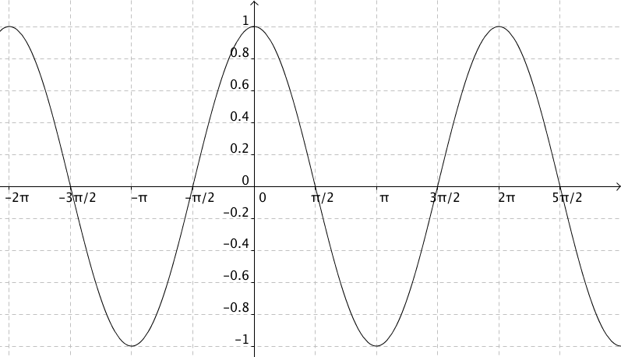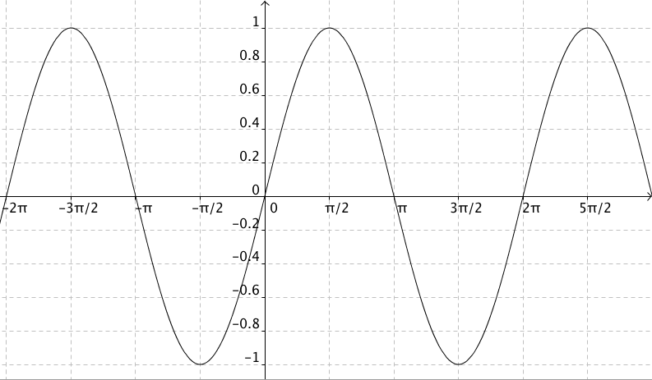

2) Périodicité
On a vu que : 1) cos(x$)=\cos\left(x+2kπ\right)$ où k entier relatif
2) sin(x)$=\sin\left(x+2kπ\right)$ où k entier relatif
On dit alors que les fonctions cosinus et sinus sont périodiques de période $2π$.
Conséquence : Pour tracer la courbe représentative de la fonction cosinus ou de la fonction sinus, il suffit de la tracer sur un intervalle de longueur $2π$ et de la compléter par translation.

3) Parité
On a vu que : 1) $\sin\left(-x\right)=-\sin{x}$ 2) $\cos\left(-x\right)=\cos{x}$
On dit que la fonction cosinus est $paire$ et que la fonction sinus est $impaire$.

Conséquences : Vidéo https://youtu.be/RV3Bi06nQOs
- Dans un repère orthogonal, la courbe représentative de la fonction cosinus est symétrique par rapport
A l’axe des ordonnées
- Dans un repère orthogonal, la courbe représentative de la fonction sinus est symétrique par rapport à l’origine
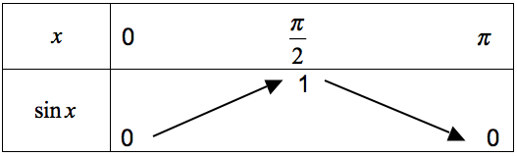
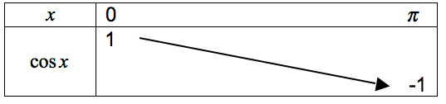
4) Variations des fonctions cosinus et sinus

